承德医学院

业财一体化管理平台
项目管理使用说明

二〇二四年七月

目录
前 言 3
第一编 项目填报系统 4
第一章 登录 4
1、登录方式 4
2、进入财务系统页面 4
第二章 项目填报 5
1、特定目标类项目储备 5
2、特定目标类项目预算申报 10
第三章 项目审核 12
第四章 查看项目单据 14
1、 我的储备项目 14
2、 我的项目预算 14

前 言
GRP-U8Cloud 项目管理系统（简称U8Cloud）是为行政事业单位实行全生命周期的项目库管理而设计，满足项目库从项目申报、项目审核、项目汇总等各阶段的管理和跟踪，全流程动态记录和反映项目信息变化情况。满足各单位树立“先谋事后排钱”理念，支持单位“先有项目再安排预算”原则，提前研究谋划、常态化储备预算项目，满足单位预算申报时从项目库中挑选预算项目。满足单位常态化储备项目，规范化管理项目，全流程全生命周期跟踪项目情况的要求。

第一编 项目管理系统

第一章 登录

1、登录方式
使用浏览器登录承德医学院统一身份认证平台
在浏览器中访问平台地址进入登录页面，可选择相应的登录方式登录。
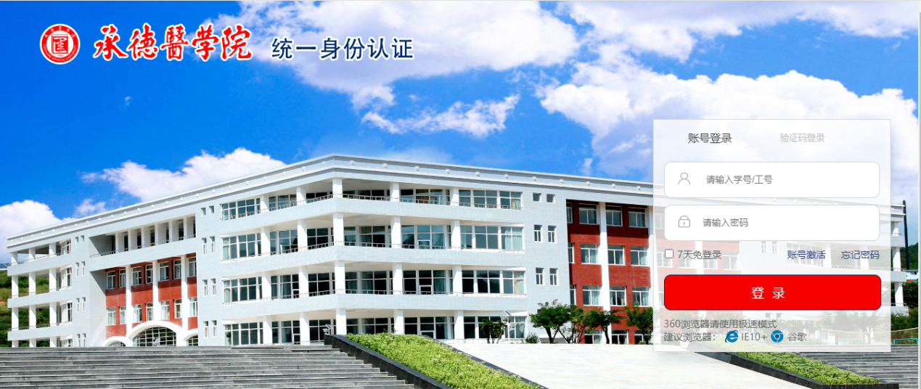
登录成功之后会进入到平台首页。在首页中点击【我在承医】找到直通车-承医财务即可跳转到业财一体化信息平台。

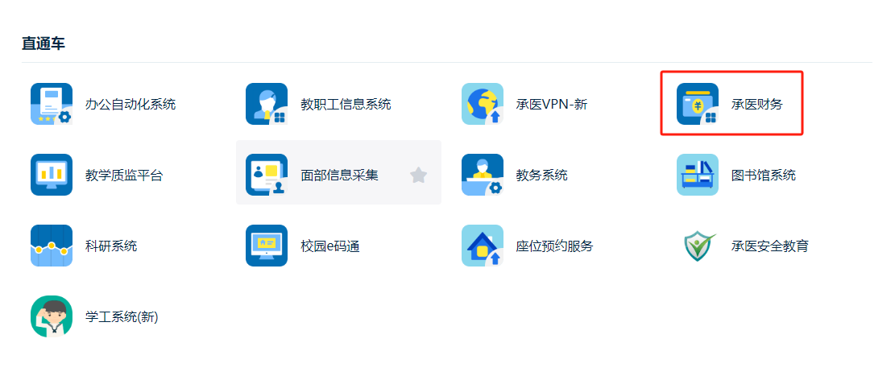
进入财务系统页面
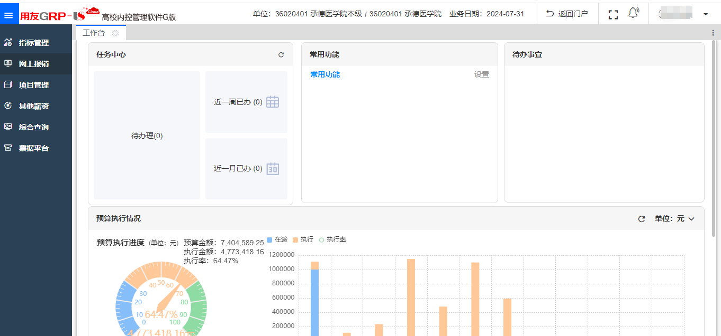
左侧首页为功能菜单区：指标管理、网上报销、项目管理、其他薪资、综合查询、票据平台。
顶部显示：
单位：显示的是单位代码以及单位名称。
业务日期：默认为当前登录日期，可以根据需要调整。
返回门户：回到登录页面。
最右侧为当前登录人的姓名。

项目填报

特定目标类项目储备
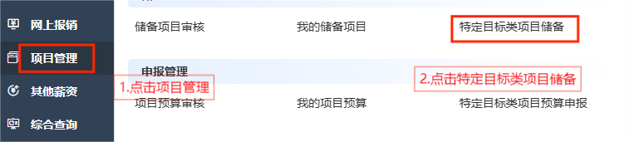

进入特定目标类项目储备填报页面。

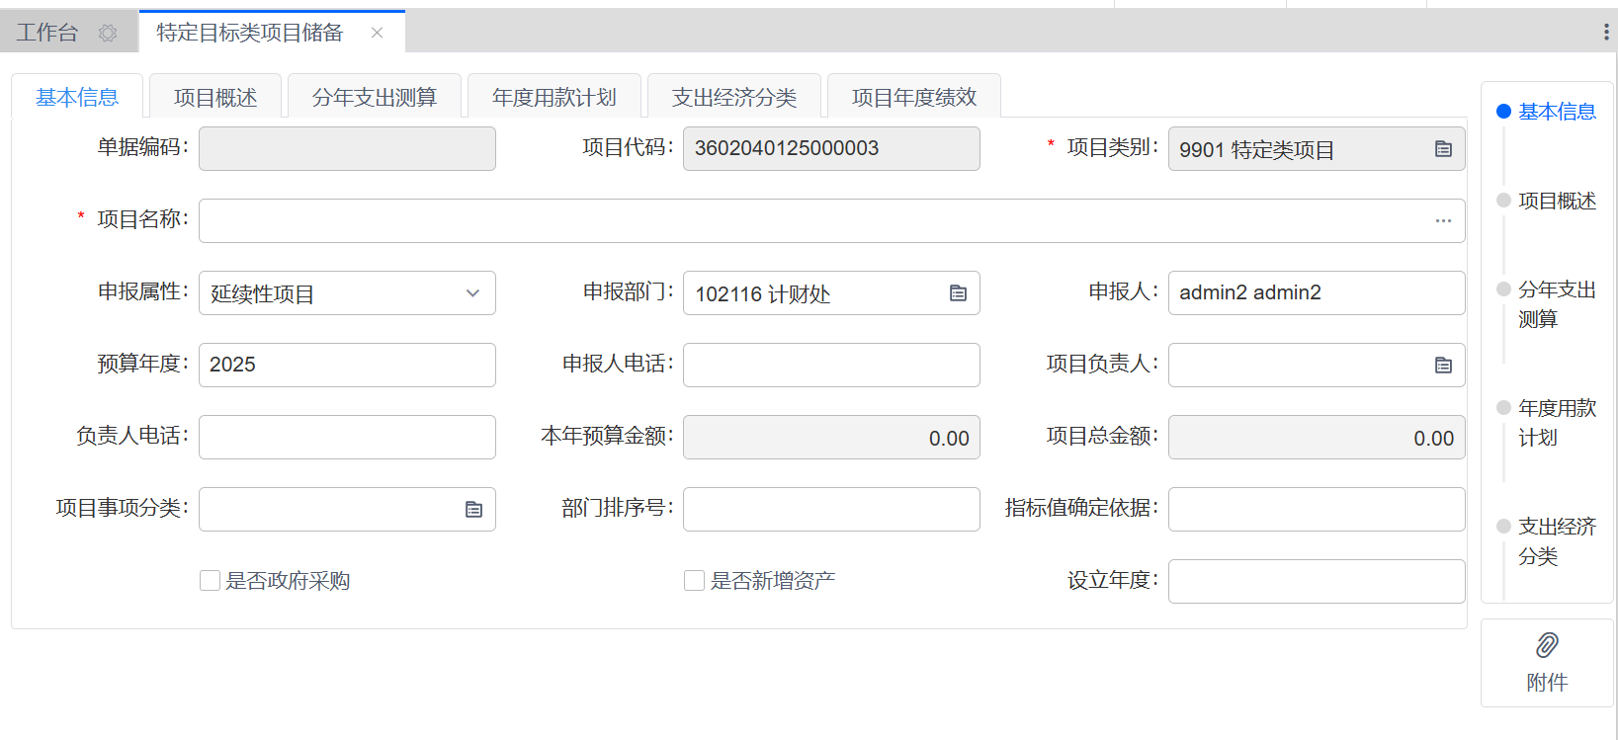

复制已有项目

对于与以前年度申报内容类似的项目，可直接点击“复制已有项目”。

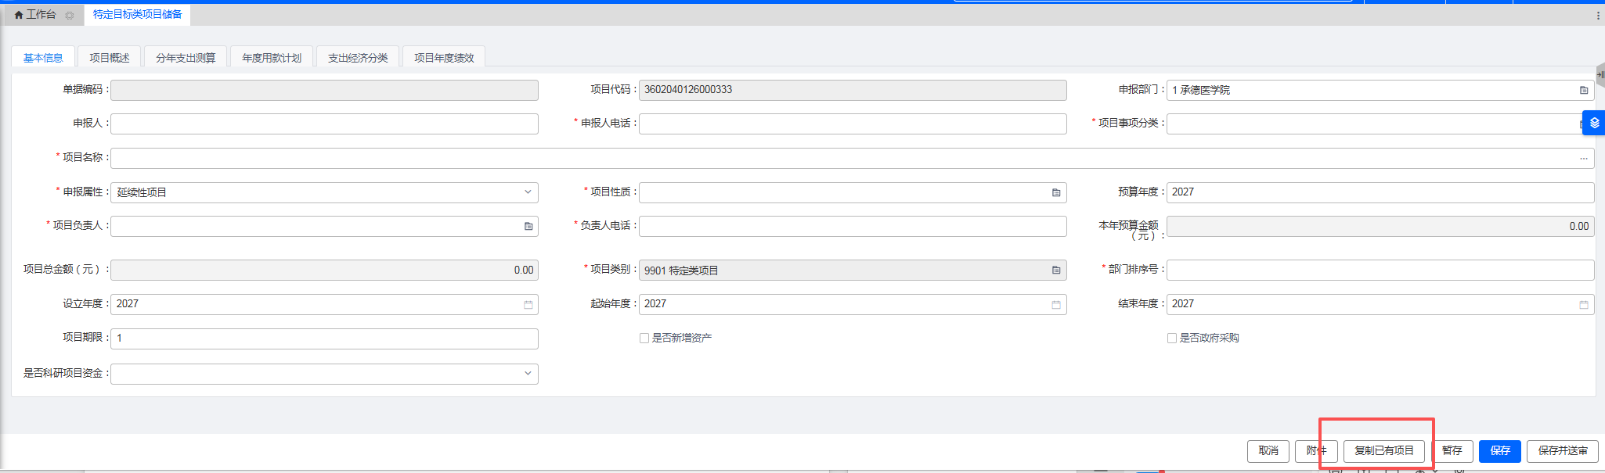

预算年度选择“2026”，勾选“我的部门项目”“包含储备已申报项目”，点击“查询”。选中需要复制的项目后，点击确定。

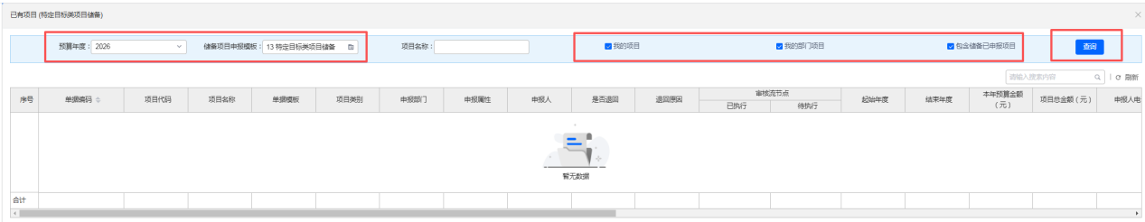

复制已有项目成功后，系统各页签显示已复制项目原来的申报信息，注意需按新申报项目相关内容重新修改。

基础信息

基础信息中会默认带出当前登录人的相关信息。
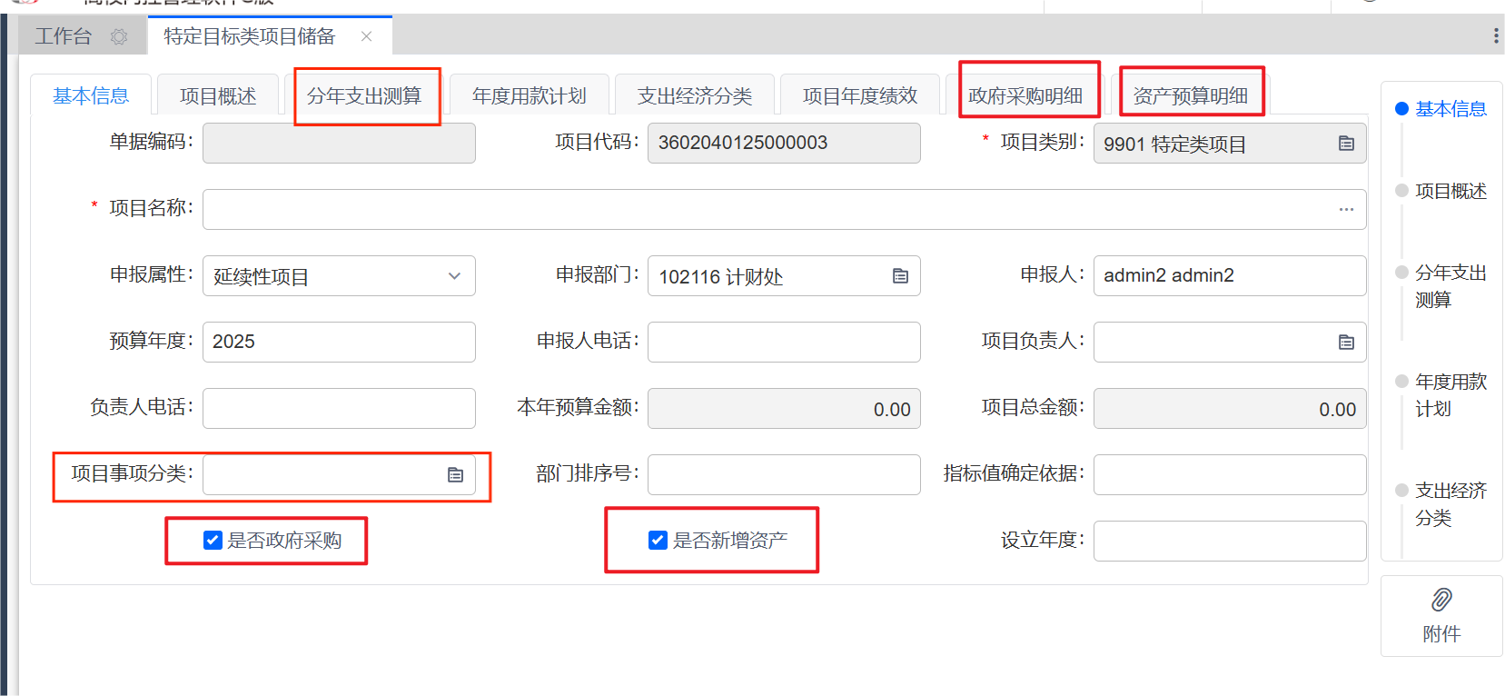
点击单据填写基础信息栏中的相关信息。带*的为必填项。
- 是否新增资产、是否政府采购：根据项目情况选择是否新增资产和是否政府采购。勾选后会出现是资产预算明细和政府采购明细。可按需进行填写。
- 项目名称：对于已有项目可以选择，新增项目可以手工填写，请根据实际业务情况填写。
- 项目事项分类：项目事项分类包含房屋建筑物购置、科研项目、个人家庭补助项目、专项业务等分类，请根据项目性质选择合适的事项分类，选择不同项目事项分类，对应“分年支出测算”表中显示的测算明细不同。
附件上传
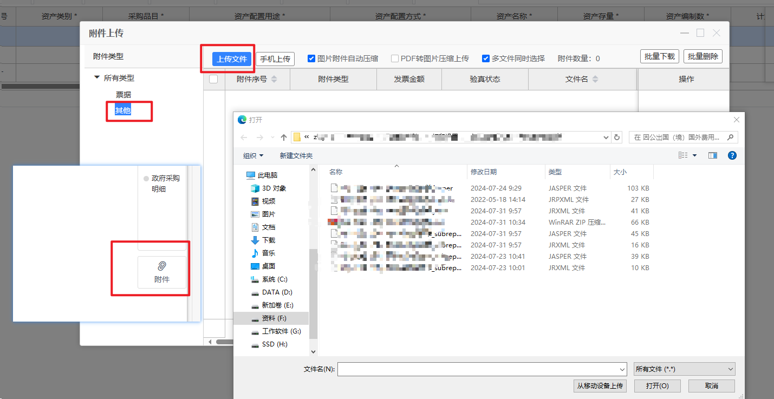

点击右下角附件，附件类型选择其他，点击上传文件，选择需要上传的文件，完成附件上传。
项目概述
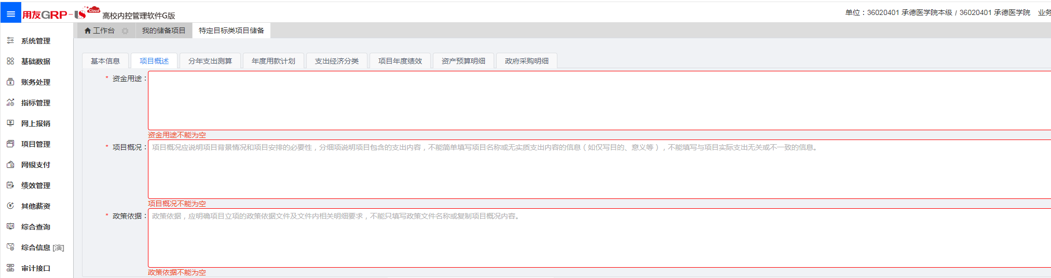

根据项目实际情况填写资金用途、项目概况、政策依据，请根据系统灰字提示要求填报内容。其中：“项目概况”应说明项目背景情况和项目安排的必要性，分细项说明项目包含的支出内容，不能简单填写项目名称或无实质支出内容的信息（如仅写目的、意义等），不能填写与项目实际支出无关或不一致的信息；“政策依据”应明确项目立项的政策依据文件及文件内相关明细要求，不能只填写政策文件名称或复制项目概况内容。
分年支出测算
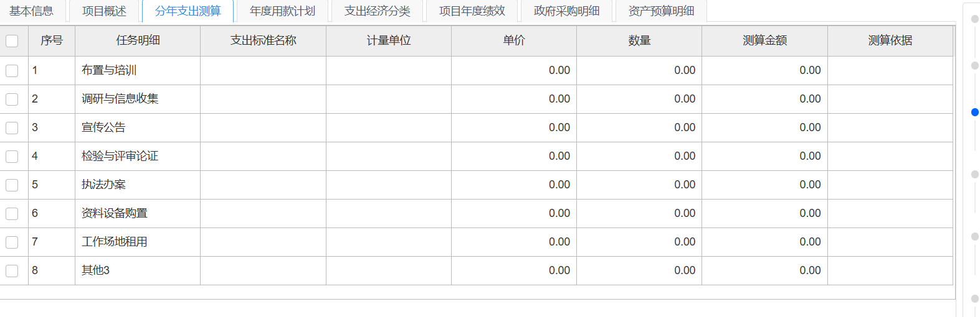

根据任务明细，填写支出标准名称、计量单位、单价、数量和测算依据。项目测算应按照项目预计执行情况，结合所选择的测算模板内容，分项填报支出标准名称、计量单位、单价、计量数、测算依据。不能简单在“其他”任务明细中按项目总金额填报一项。测算依据有明确规定的要填写有效法规或文件，不能简单填写“相关政策”。计量单位、单价、计量数应根据测算依据填写，不能简单填写一项总额。
年度用款计划
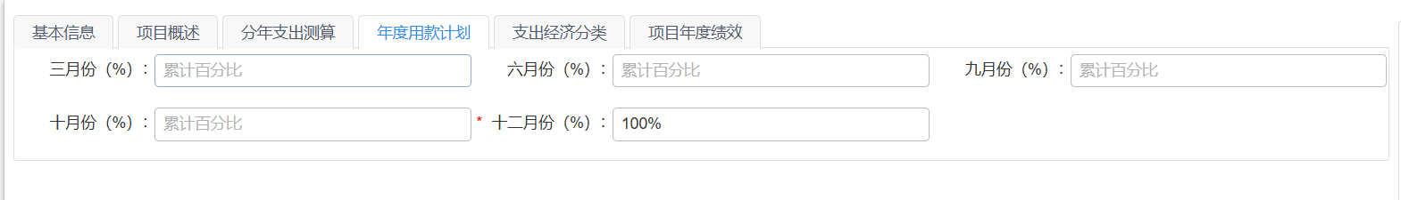

按照支出比例填写年度用款计划。
支出经济分类
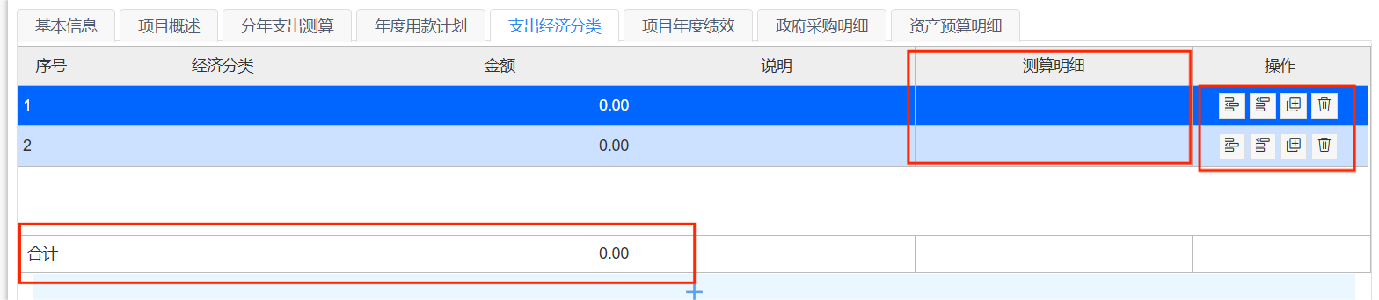

选择实际的测算明细对应经济科目和金额，需要多行的可以点右侧的向下插入按钮，合计金额等于项目总金额。请在“302 商品和服务支出”和“310 其他资本性支出”中选填，其中资本化内容选择310中相应细项，金额等于“资产预算明细表”合计数，费用化内容选择302中相应细项，其中三公两费不能填报，即“30216 30212 30217 30215 30231”不能报，此外，除图书购置外，其他支出内容请勿填报“30299”和“31099”。
项目年度绩效目标
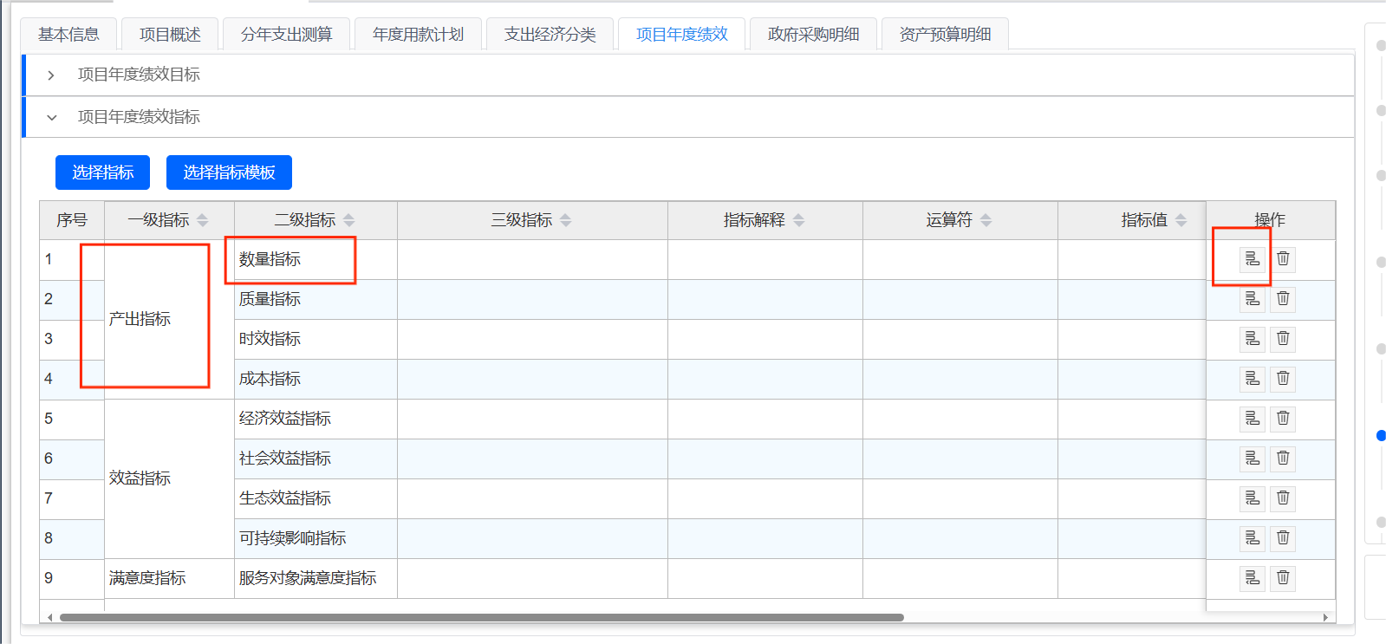
可以选择绩效指标，也可点新增增加绩效指标，并填写指标内容、单位、指标值等，需要多行可点击右侧向下插入按钮。“项目年度绩效表”中：绩效目标至少填2个，产出指标至少填4个，即每种细项分类至少填1个，效益指标至少填1个，满意度指标至少填1个（指标值设定不能低于95%），其中“绩效目标”按照“通过开展**工作，达到**效果，或促进**、实现**”的格式写，“指标确定依据”填写“政策文件、工作计划、实施方案、行业标准、3-5年历史经验、问卷调查等”。
政府采购明细
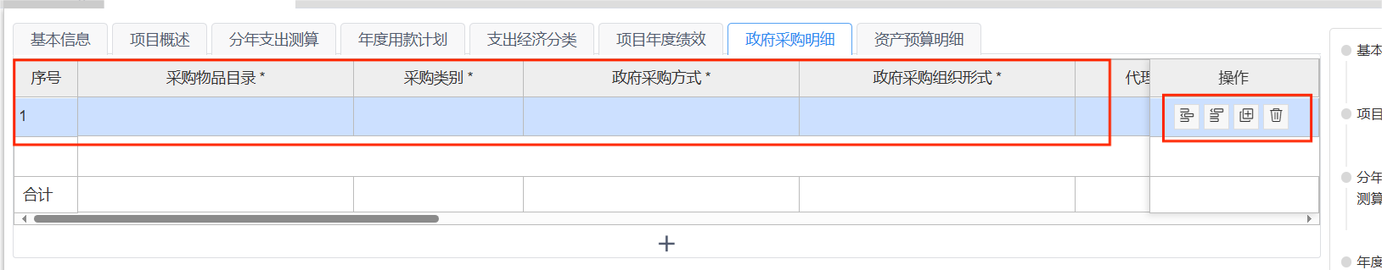

根据实际项目情况进行填写，带*号的为必填项。如果需要多行可以点击右侧的向下插入按钮。已填报“资产配置预算表”的内容必须同时填报“政府采购预算表”，且“名称、数量、金额、采购目录”等信息保持一致，单价取整到百元。
资产预算明细
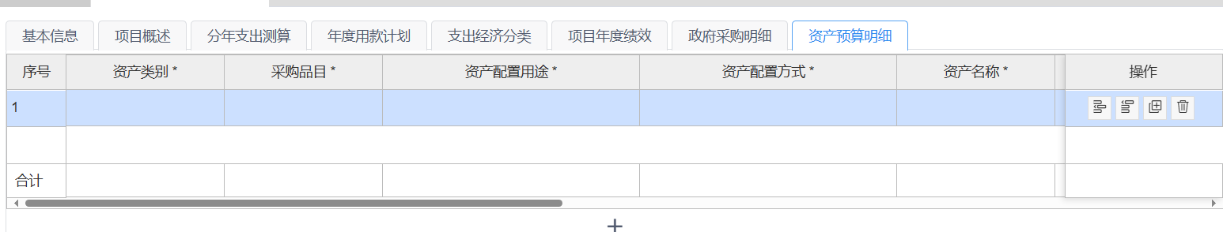

根据实际项目情况进行填写，带*号的为必填项。如果需要多行可以点击右侧的向下插入按钮。按单台件填报，申报金额=支出经济分类表310类金额，“采购目录”、“资产分类”必须填报至目录列表的最末级，“计量单位”不能使用“批”等模糊性单位，单价取整到百元，金额不能太零碎。

特定目标类项目预算申报

储备项目审核完成之后，在菜单选择项目管理，然后选择储备管理中的我的储备项目。
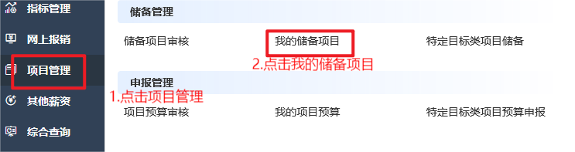

进入我的储备项目页面。

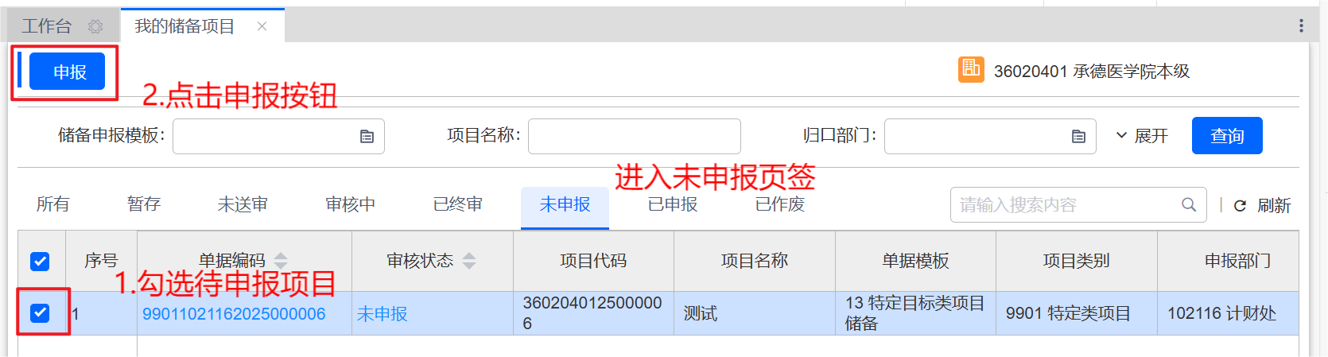

在未申报页签找到审核完成的储备项目，勾选后点击申报，将储备项目转到申报库。

储备项目转到申报库之后，在菜单选择项目管理，然后选择申报管理中的我的项目预算。
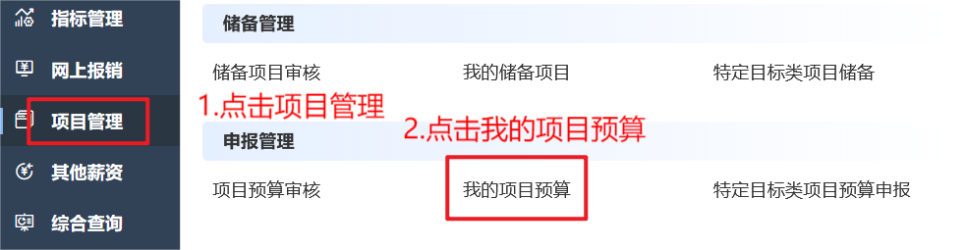

进入我的项目预算页面，在暂存页签中找到转到申报库的储备项目点击单据编号打开单据。
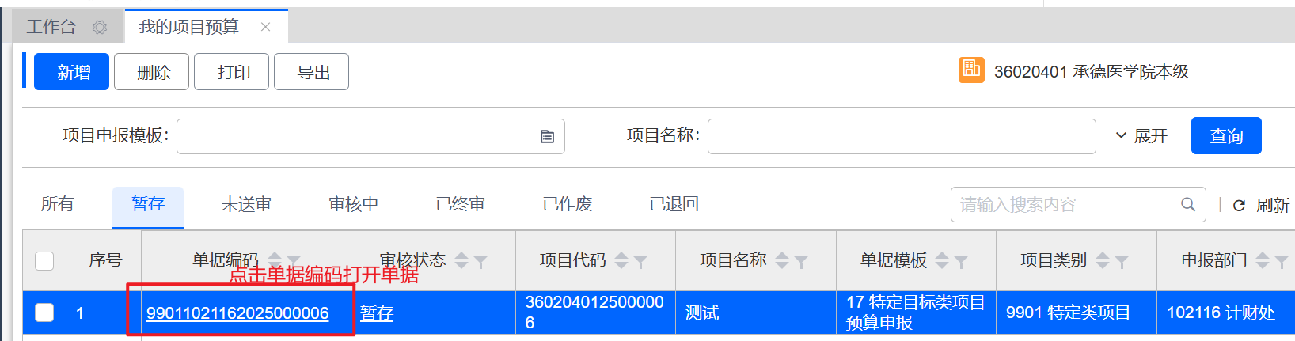

点击右上角修改按钮，再点击右下角保存按钮（如果需要修改，请参考特殊目标类项目储备，修改完成后点击保存）。
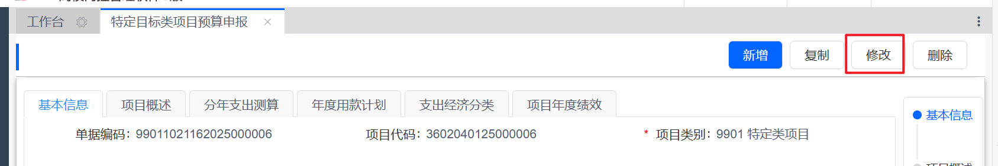
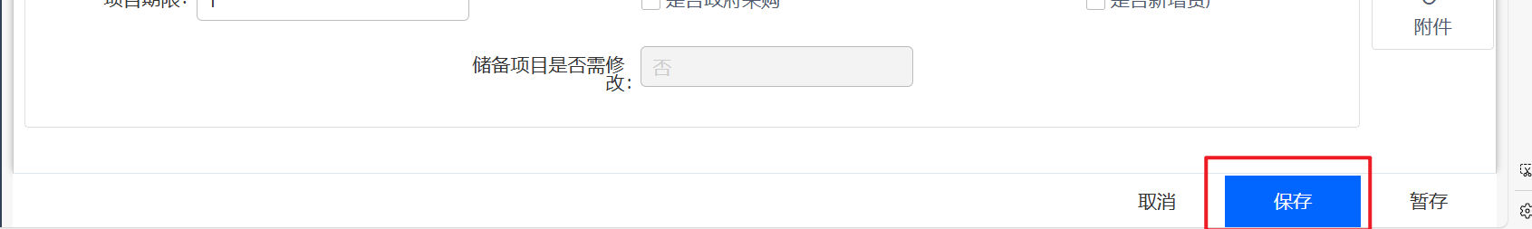
保存后，点击右上角送审按钮。
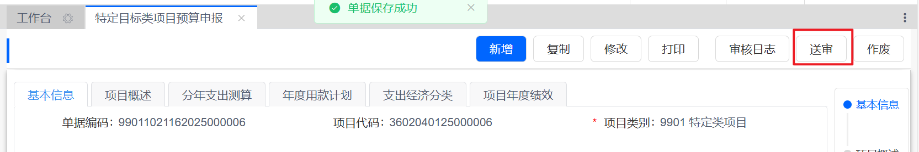

项目审核

审核人在工作台任务中心，在代办中查看需要审核的项目。

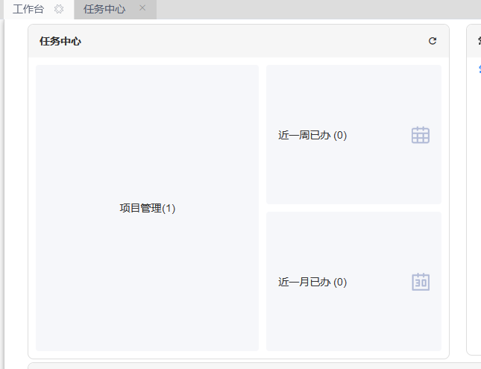

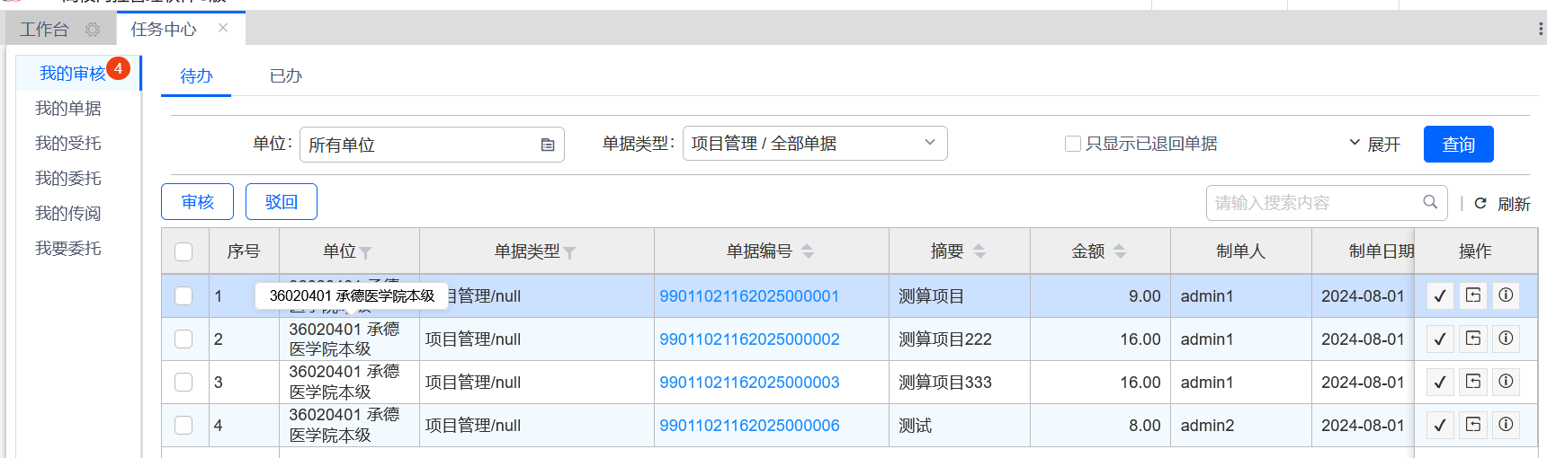

审核人也可以在项目管理中选择储备项目审核或预算项目审核，查看需要审核的项目。

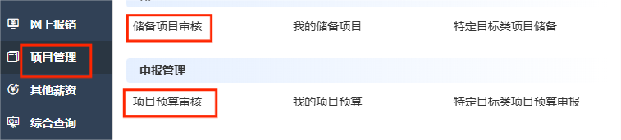

勾选项目后点击审核，在弹出的审批框中填写审核意见，点击确定完成审核操作。

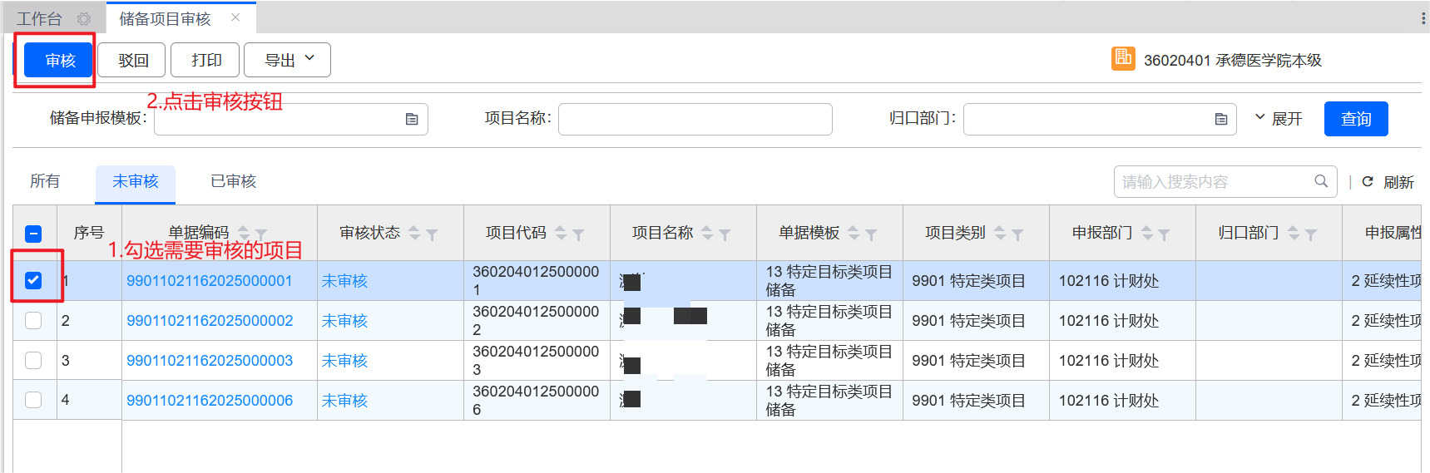

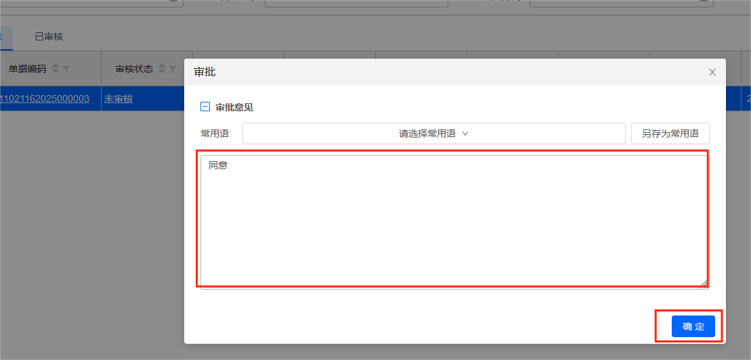

勾选项目后点击驳回，在弹出的驳回框中填写驳回意见，点击确定完成驳回操作。

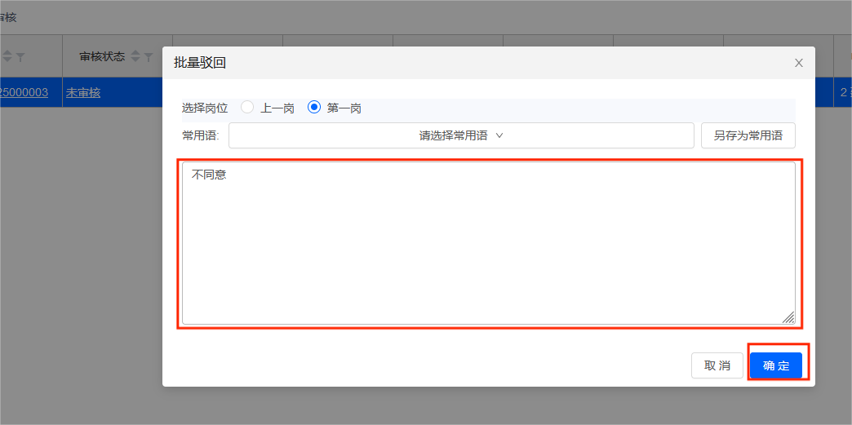

第四章 查看项目单据
在“项目管理”中，“我的储备项目”和“我的项目预算”查看填报的所有项目

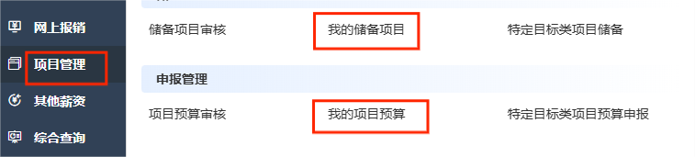

我的储备项目
填写完储备项目单据保存、送审后，可在“项目管理”“我的储备项目”中可查看所填报的储备项目单据列表，可跟据单据不同的状态查看以及操作。
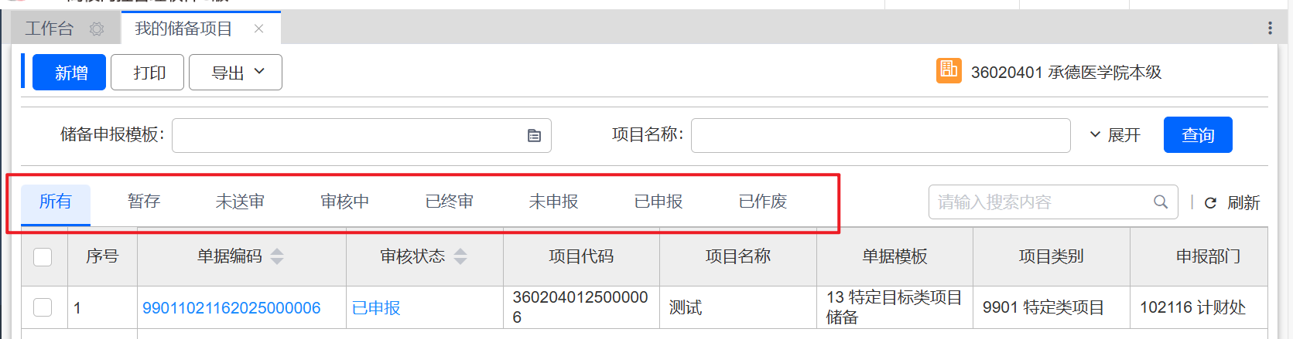

我的项目预算
填写完储备项目单据保存、送审后，可在“项目管理”“我的项目预算”中可查看所填报的预算项目单据列表，可跟据单据不同的状态查看以及操作。
